Муниципальное бюджетное дошкольное

образовательное учреждение детский сад №47/1 «Елочка»

г. Улан- Удэ

**ПРОЕКТ**

**«Его Величество - Электричество!»**

подготовительная группа № 6

воспитатель Исаенко В.К.

2022 г.

**Срок реализации педагогического проекта:** 25.04.- 27.04.2022 г.

**Вид проекта:** познавательно - исследовательский, краткосрочный.

**По количеству участников:** групповой.

**Участники проекта:** воспитанники подготовительной группы, родители воспитанников, воспитатели.

**Актуальность** Сегодня без **электроэнергии** немыслима жизнь современного человека. **Электричество** – наш верный помощник в труде и в быту, но оно становится опасным для жизни человека, если с ним неправильно и небрежно обращаться. К сожалению, из года в год повторяются несчастные случаи с детьми, связанные с **электротравматизмом,**  по причине их неосведомлённости об опасности **электрического тока**. И зачастую, они приводят к печальному исходу от действия поражающих факторов. Во избежание **электрических** травм необходимо строго соблюдать элементарные требования техники безопасности и следовать правилам эксплуатации **электрооборудования.** Для предупреждения травматизма, с детьми необходимо постоянно вести разъяснительную работу об опасности **электрического** тока и мерах безопасности. Необходимо объяснять детям, что категорически запрещается: приближаться к **электроустановкам** и оборванным проводам; влезать на опоры воздушных линий, крыши домов и строений, где поблизости проходят **электрические провода**; набрасывать проволоку и другие предметы на линии **электропередачи.** Непонимание детьми опасности **электрического** тока может привести к трагедии.

**Цель:** Расширить представления детей о бытовых **электроприборах**, их назначении и правилах пользования. Активизировать умение избегать опасных ситуаций и по возможности правильно действовать. Довести до понимания детей необходимость бережного отношения к себе и другим.

**Задачи.**

• Обобщить знания детей об **электричестве**. Расширять представления о том, где «живёт» **электричество**, как оно помогает человеку и как может быть опасно для жизни.

• Познакомить детей с неопасным, статическим электричеством.

• Закреплять правила безопасного поведения в обращении с **электроприборами в быту.**

• Развивать мыслительную активность, умение наблюдать, анализировать, делать выводы. Пополнить словарный запас.

• Воспитывать интерес к познанию окружающего мира, сознательное отношение к вопросам личной безопасности в доме.

**Ожидаемый результат:**

**Проект** поможет детям научиться выделять среди предметов домашнего обихода **электроприборы**; усвоить, что **электричество** может быть очень опасным; научит, как уберечь себя от поражения **электрическим током**; запомнить правила безопасного обращения с **электроприборами и электрооборудованием** *(проводами, выключателем, розеткой)*; познакомит с правилами безопасного обращения с **электричеством дома и на улице;**

**Работа с родителями:** Консультация **«Электричество опасно»**

**Работа над проектом:**

**1 этап** – подготовительный

Определение цели и задач **проекта**, сбор информационного материала, составление плана мероприятий по организации детской деятельности.

**2 этап** – основной этап:

Использование различных видов совместной интегрированной деятельности по реализации образовательных областей.

|  |  |
| --- | --- |
| **Образовательная область** | **Формы организации деятельности педагога с детьми** |
| **Соц-ком.развитие** | Просмотр документального фильма «Тайна жёлтого треугольника». Цель: показать, как и где вырабатывается **электроэнергия**. Как **электричество** помогает людям и чем оно может быть опасно. Просмотр мультфильмов из серии «Азбука безопасности». ООД «Чем опасно **электричество**». Цель: изучение правил техники безопасности и пожарной безопасности при использовании **электрических приборов доме.** Д\и «Будь внимателен» |
| **Познавательное развитие** | Беседа о пользе **электричества**. Цель: дать детям информацию, что такое **электричество**, для чего оно нужно человеку. Рассматривание иллюстраций «Предметы - помощники». Цель: закрепить знания детей о бытовых приборах, как они помогают человеку. Рассматривание иллюстраций «Знаки безопасности» Экспериментальная деятельность: опыты со статическим **электричеством**. Цель: выявить способности **наэлектризованных предметов**, развивать любознательность. (Приложение 1) Д\ и «Можно и нельзя». Цель: закрепить знания правил **электробезопасности**.(Приложение 3) Рассказ «Путешествие в прошлое лампочки». Цель: познакомить с прошлым **электроприборов**. |
| **Речевое развитие** | Загадки об электричестве, лампах, электроприборах. (Приложение 2) Уроки безопасности. Стихи О. Емельяновой «Что включается в розетку», А. Валевского «Электричество». Сказка «Его Величество-электричество» |
| **Худ-эстетическое развитие** | Рисование: «Электроприборы – наши помощники». Изготовление знака «Осторожно, высокое напряжение!» |
| **Физическое развитие** | П\И «Провода» (Линеечка).   Цель игры: воспитание самоорганизации и внимания. Малоподвижная игра «Фантазёры». Цель игры: формировать творческое воображение. ( Дети позой, мимикой, жестами пытаются изобразить предмет, который называет педагог, в рамках проекта, это электроприборы). |

**3 этап** – обобщающий (заключительный).

Обобщение результатов работы, их анализ, закрепление полученных знаний.

**Продукт проектной деятельности:**

- Выставка детских работ  «Электроприборы – наши помощники» - Викторина (тестирование) по электробезопасности (Приложение 4)

**Фотоотчет**

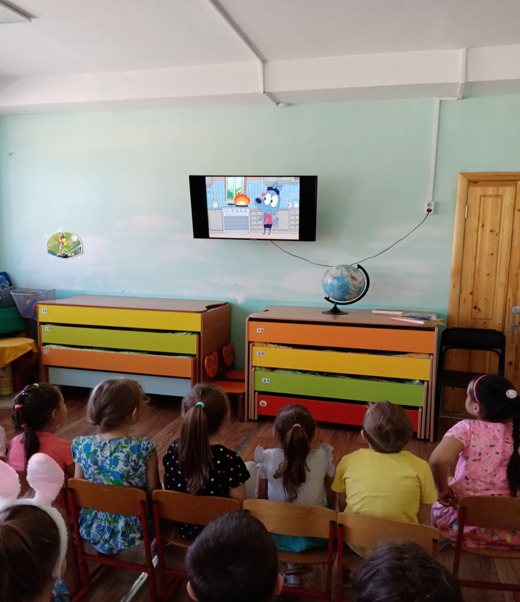

Просмотр мультфильмов из серии «Азбука безопасности»

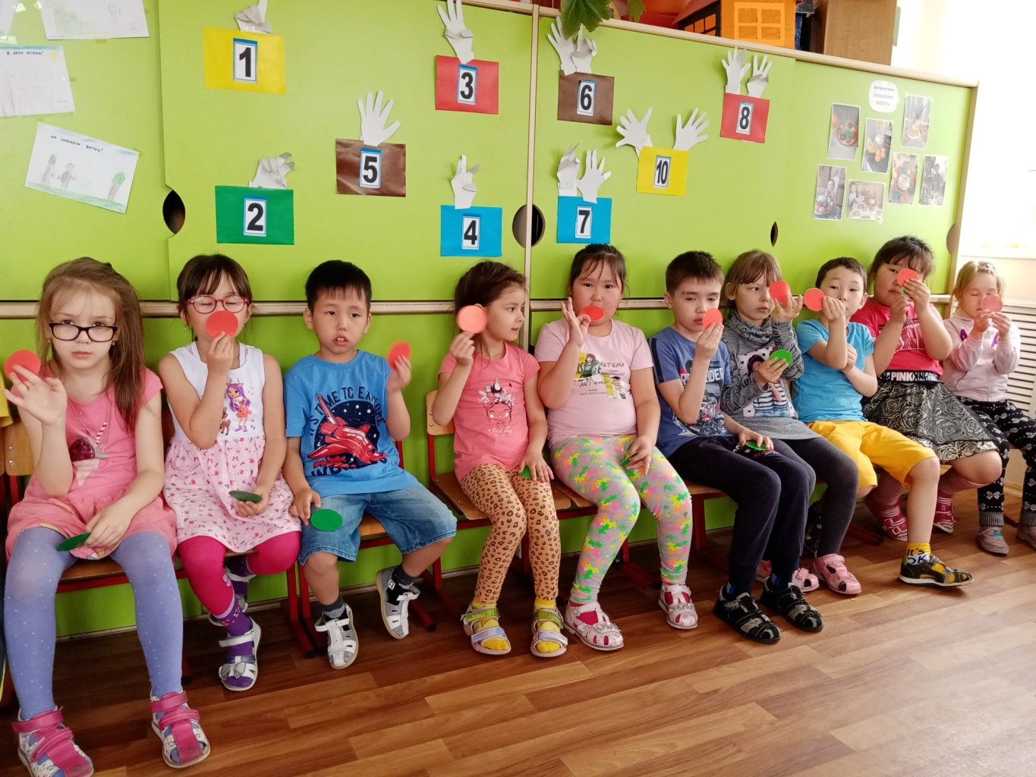

Д\ и «Можно и нельзя»

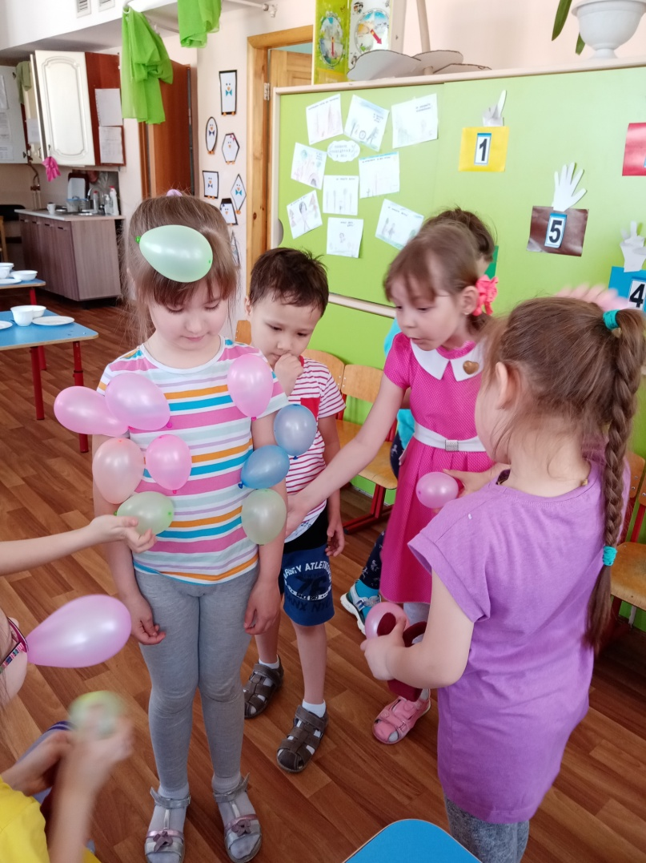 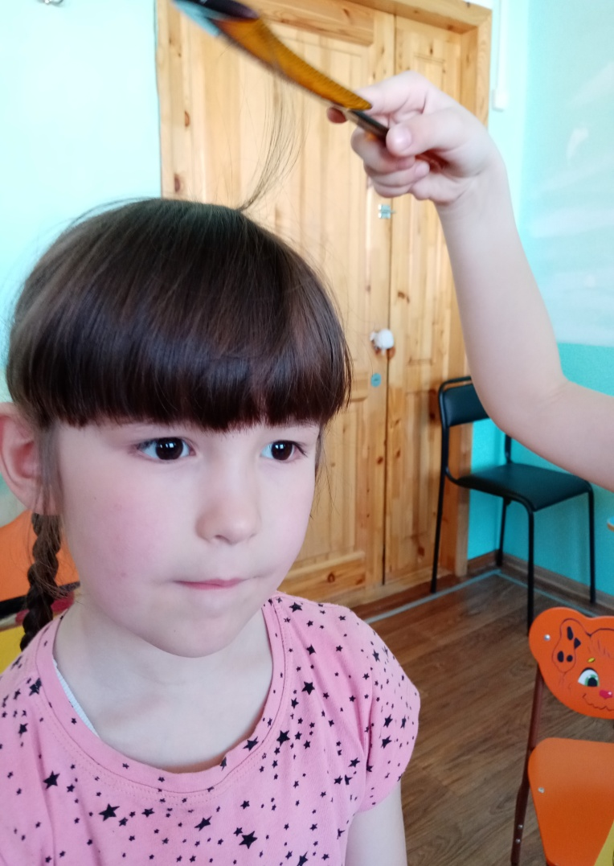

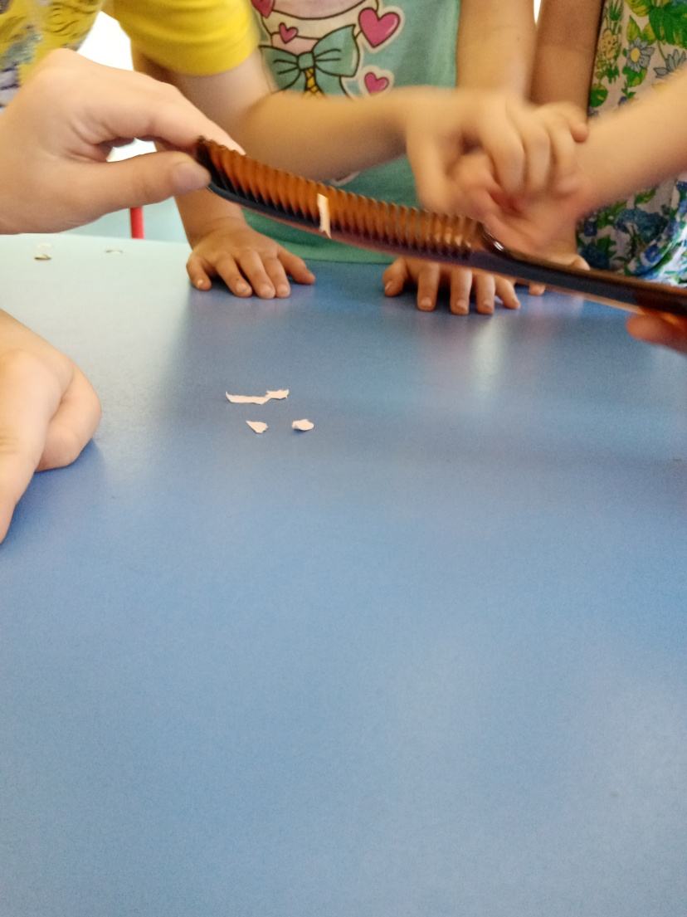 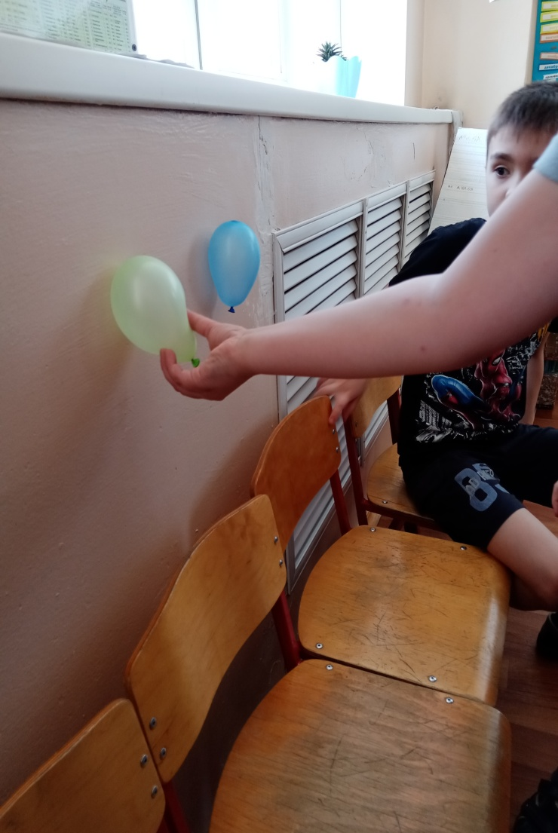

Экспериментальная деятельность: опыты со статическим **электричеством**.

**Приложение 1**

Экспериментальная деятельность. Опыты.

1. Опыт с расческой и кусочками бумаги.

Сначала расческой расчесали волосы. Между волосами и расческой проскакивают небольшие искорки. Потом расческу поднесли к кусочкам бумаги. В результате бумага начала прилипать к расческе.

Вывод: Воспитатель объяснила, что это безопасное - статическое **электричество.**

2. Опыт с воздушным шаром и волосами «Живые волосы».

Надули воздушный шар, завязали. Приблизили шар к волосам девочки, волосы поднялись вверх к шару, он притянул их к себе.

Вывод: Волосы легкие, шелковистые, и шар с помощью энергии на своей поверхности, притянул их к себе.

Также волосы девочки потёрли о пластиковую расчёску. Волосы притянулись к ней.

Вывод: Расчёска зарядилась энергией, которая притягивает к себе, как магнит.

3. Опыт «С воздушным шаром и шерстяным носком».

Потёрли шарик о шерстяной носок. Когда поднесли шар к стене, то шар смог прилипнуть к стенке. Шар прилип и к ребенку.

Вывод: Благодаря этим опытам мы сделали вывод, что есть вид **электричества**, которое не течет по проводам. Его обычно называют статическим, то есть *«неподвижным»*.

4. Опыт «Будильник и батарейка»

В магазине можно увидеть большое количество батареек. Они бывают разной формы и разного напряжения. Однако схема работы у них одна. У каждой батарейки есть положительный полюс и отрицательный. В процессе работы батарейки постепенно разрушаются и батарейки садятся.

Вывод: Если вынуть из будильника батарейку он перестанет работать. Батарейки нужны многим приборам, они служат им источником **электричества**.

5. Пластмассовые палочки. «Волшебные палочки»

Попробуем предметы сделать **волшебными.** Возьмем пластмассовые палочки и прикоснемся к бумажным бабочкам, лежащим спокойно. Потерли пластмассовую палочку о волосы и медленно поднесли палочку к бумажной бабочке и бабочка прилипла к пластмассовой палочке.

Воспитатель предлагает детям другой способ сделать пластмассовую палочку **электрической.** Возьмите кусочек шерстяной ткани и натрите им пластмассовую палочку. Медленно поднесите палочку к бабочкам и потихоньку поднимите ее. Бабочки поднимаются.

Вывод: Палочки зарядились энергией, которая притягивает к себе, как магнит.

**Приложение 2**

**Загадки об электроприборах:**

1. Гладит платья и рубашки,

Отутюжит нам кармашки.

Он в хозяйстве верный друг –

Имя у него…. (утюг)

1. Полюс северный внутри!

Там сверкает снег и лед

Там сама зима живет. *(холодильник)*

1. Есть у меня в квартире робот

У него огромный хобот.

Любит робот чистоту,

И гудит, как лайнер «Ту».

Он охотно пыль глотает,

Не болеет, не чихает…. *(пылесос)*.

1. Не радио, а говорит

Не театр, а показывает…*(телевизор)*.

5. Висит груша – нельзя скушать…*(лампочка)*.

6. Только я, только я,

Я на кухне главная

Без меня, как не трудитесь

Без обеда насидитесь…. *(плита)*.

7. Если кнопочку нажать

Будет музыка звучать…. *(магнитофон).*

**Приложение 3**

**Д/ игра «Можно – нельзя»**

Детям раздаются красный и зеленый картонные кружки и называются различные ситуации. Если это можно, то дети показывают зеленый кружок, если нельзя, то красный.

• Засовывать в электрическую розетку посторонние предметы. (нельзя).

• Включать настольную лампу. (можно)

• Касаться руками оголенных проводов. (нельзя)

• Включать электрочайник. (можно)

• Прикасаться к включенным электропроводам мокрыми руками. (нельзя)

• Оставлять включенные электроприборы без присмотра. (нельзя)

• Пользоваться неисправными приборами. (нельзя)

• Включать свет в квартире. (можно)

• Вставлять много приборов в одну розетку. (нельзя)

• Включать самостоятельно электроплиту. (нельзя)

**Приложение 4**

**Викторина (Тестирование)** **по электробезопасности.**

1. Я знаю, как выглядит знак «Осторожно: электрическое напряжение!» Это:   
1) жёлтый треугольник с чёрной молнией;   
2) красный круг с белым прямоугольником внутри.   
Ответ: 1.

2. Если ваш приятель предложит вам залезть на территорию подстанции, поиграть рядом с трансформатором, то вы…   
1) сам не пойду и его постараюсь отговорить: это опасно;   
2) пойдём вместе, мы же друзья   
Ответ: 1.

3. Что нужно делать, если видишь лежащий на земле, висящий на дереве оборванный провод?   
1) откинуть провод палкой;   
2) отойти от него далеко-далеко и сообщить взрослым.   
Ответ: 2.

4. Можно ли запускать воздушного змея рядом с проводами и набрасывать предметы на провода?   
1) можно, но только чтобы взрослые не видели;   
2) категорически запрещено, это смертельно опасно для жизни.   
Ответ: 2.

5. Электроприборами опасно пользоваться.   
1) на кухне;   
2) в ванной;   
Ответ: 2.

6. Можно ли трогать электроприборы, провода, вилки, розетки мокрыми руками?   
1) можно, какая разница, какими руками трогать?   
2) нельзя, это очень опасно.   
Ответ: 2.